**Инструкция по установке и эксплуатации SU-1515/SU-1580/SU-1790**

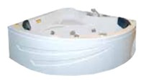

Массажная ванна

Чтобы идти в ногу со временем, Appollo прикладывает усилия и постоянно занимается разработками для улучшения качества своей продукции. Почти каждый день появляющиеся новинки вытесняют с рынка устаревшие модели товаров. Поэтому могут быть некоторые различия между данными здесь инструкциями и купленной Вами моделью, о чем дополнительно не сообщается.

СОДЕРЖАНИЕ

1. Технические характеристики и стандарт……………………………………………………….2
2. Схема электропроводки ……..……………………………….....................................................2
3. Установка…..……………………………………………………………………………………..3
4. Использование массажной ванны………………………………………………………………4
5. Использование панели управления 4.1 ……………………..……………………......................9
6. Пульт ДУ……...…………..………………………………………………………………………12
7. Уход…………………………………………….. ……………..…………………........................12
8. Схема установки…………………………………………………..……………………………13
9. Устранение неисправностей………………………………………..…………………………..16

**Важно**

1. Перед использованием массажной ванны Appollo, внимательно прочтите данную Инструкцию по установке и эксплуатации и сохраните ее.
2. Подача электроэнергии в ванну должна осуществляться из отдельного источника электропитания с параметрами 220 V+10 %, 50 Hz с надежным заземлением. Поперечное сечение основного провода электроснабжения должно быть не менее 2,5 мм². Избегайте попадания воды на вилку.
3. Давление воды должно равняться 0.1-0.4 МПа. Температура подаваемой в ванну горячей воды должна быть ниже 65 ºС. Источник воды должен иметь отдельный вентиль перекрытия потока.
4. Установку ванны должны осуществлять квалифицированные специалисты, следуя указаниям данной инструкции. Подключение к источнику электропитания должно осуществляться квалифицированным электриком.
5. Принимая ванну, убедитесь, что защитный экран дренажа поднят, это защитит массажные форсунки от повреждений.
6. Чтобы не поскользнуться и не упасть, будьте внимательны.
7. Никогда не позволяйте детям, пожилым людям и людям с ограниченными возможностями пользоваться ванной без присмотра.
8. Никогда не оставляйте зажженных сигарет возле ванны и не бросайте в нее пепел, иначе можно повредить конструкцию и вызвать пожар.
9. После окончания эксплуатации, всегда отключайте ванну от источников подачи электричества и воды.
10. Уход за ванной следует осуществлять только после ее отключения от источника питания.
11. Раз в полгода квалифицированный электрик должен осуществлять проверку электроавтомата на предмет защиты от утечки электроэнергии и нормального функционирования протектора.

**Технические характеристики и стандарт**

|  |  |  |  |  |  |
| --- | --- | --- | --- | --- | --- |
| Модель | Напряжение (V) | Частота (Hz) | Мощность насоса(W) | Мощность воздушного насоса (W) | Габаритные размеры |
| SU-1515 | 220 | 50 | 750/2200 | 400 | 1530x1530x665 |
| SU-1580 | 220 | 50 | 750/2200 | -- | 1520x810x610 |
| SU-1790 | 220 | 50 | 750/2200 | -- | 1710х870х650 |

Соответствие стандартам: QB2585-2007 <Water Jet Massage Bathtub>

II. Схема электропроводки

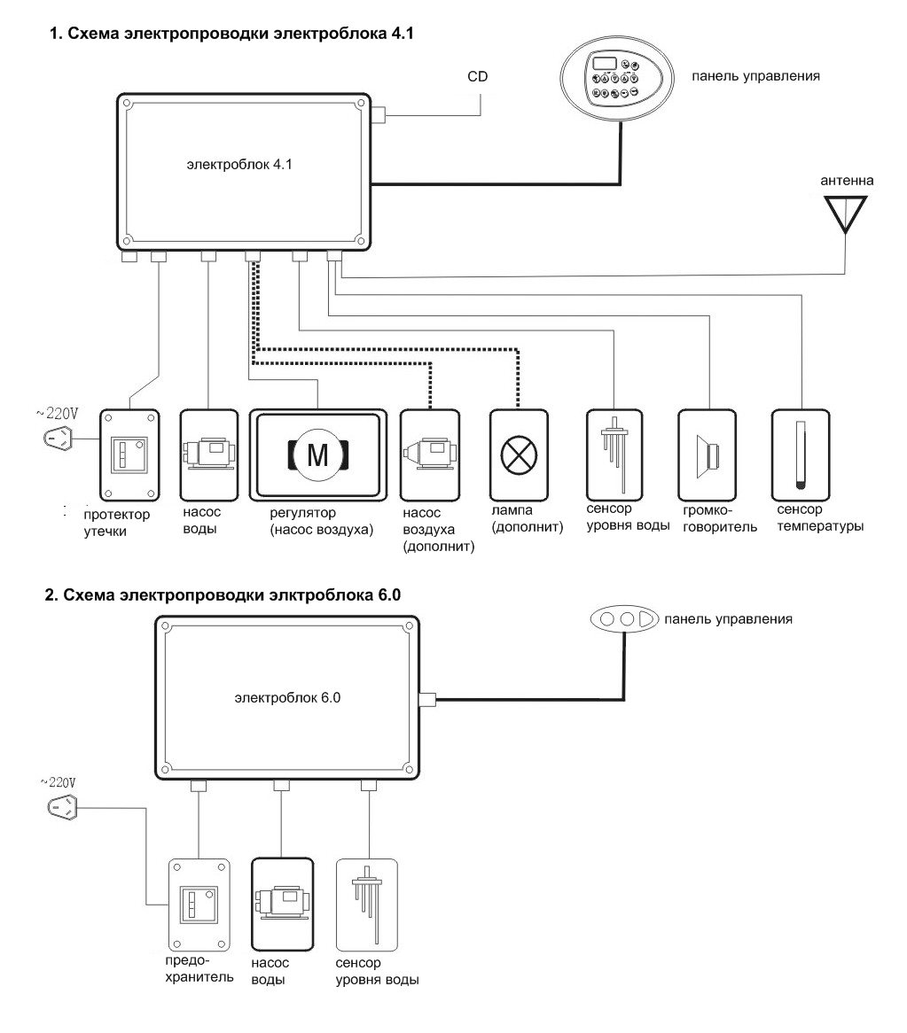

**III. Установка**

|  |  |
| --- | --- |
|  |  |
| 1. Поставьте ванну на желаемое место. Отрегулируйте болты для устойчивого установления ванны. Затем закрепите гайки. | 1. Соединение воды: см. рисунок для соединения трубок горячей и холодной воды. Синее соединение для холодной воды, красное – для горячей (температура воды не должна быть выше 65°С). |
|  |  |
| 1. Дренаж: соедините гофрированный шланг с ниппелем дренажа под ванной. Запечатайте его нейлоновой пленкой. Проведите шланг к канализационному отверстию. | 1. Установка фартука: см. рисунок вставьте верхний край фартука в эластичную пластину. Используйте винты для фиксации. Поместите шляпки на головки винтов. |

1. **Внимание:**

Трубки для воздуха и воды устанавливаются на заводе. Но могут быть сняты с изделия для удобства транспортировки. Будьте внимательны, проверяйте наличие трубок перед установкой массажной ванны.

1. **Электропроводка:**

Соединение проводов должно отвечать национальным стандартам. Диаметр поперечного сечения проводов должен быть как минимум 2,5 мм². Линия электропроводки должна быть фиксированной и с надлежащим заземлением. Необходимо установить протектор утечки на расстоянии не менее 3 мм и выдерживать нагрузку не менее 16А. Выключатели и розетки следует защитить от попадания воды.

**IV. Использование массажной ванны**

1. **Использование панели управления 6.0:**

Через 5 с. после нажатия на кнопку старт заработает гидромассаж. Повторное нажатие на кнопку выключает работу функции.

А) При низком уровне воды нажатие кнопки старт не приведет к началу работы насоса, начнет мигать лампочка. В этом случае добавьте воды в ванну до необходимого уровня, лампочка погаснет. Затем нажмите на кнопку старт, гидромассаж начнет работу.

Б) Во время сеанса гидромассажа сенсор уровня воды будет продолжать свою работу. Сенсор отметит неожиданное снижение уровня воды (например, когда принимающий ванну выйдет из нее). В этом случае насос автоматически выключится, лампочка начнет мигать.

|  |  |
| --- | --- |
| ●Поверните левую (правую) ручку регулятора воздуха против часовой стрелки для активации гидромассажной функции слева (справа).  ● Поверните левую (правую) ручку регулятора воздуха по часовой стрелки для деактивации гидромассажной функции слева (справа). |  |

|  |  |
| --- | --- |
| **2. Использование крана с одной ручкой №3**  Потяните за ручку А крана:  ●Поверните по часовой стрелке для получения горячей воды.  ●Поверните против часовой стрелки для получения холодной воды.  ●Установив ручку на среднем положении, вы получите смешанную горячую и холодную воду в необходимой пропорции. |  |

|  |  |
| --- | --- |
| **3. Использование распределителя воды:**  Поверните колесико В, потяните за ручку А, вы можете выбирать способ подачи воды. Если вы повернете колесико В налево (против часовой стрелки), вода пойдет через кран. Если повернете колесико В направо (по часовой стрелке), вода пойдет через форсунку. |  |

|  |
| --- |
| **3. Кран с одной ручкой №13**  **●** Поворачивая ручки с горячей и холодной водой, вы можете регулировать поток воды. Поворот против часовой стрелки увеличивает давление воды. Поворот по часовой стрелке уменьшает давление.  ● Когда ручка установлена на позиции , мы можете использовать подвижную форсунку. С ручкой установленной на позиции вода будетидти в ванну. |
|  |

|  |
| --- |
| **4. Использование регулируемых форсунок**  ● Поворачивая форсунки вы можете регулировать интенсивность гидромассажа (см.рис слева). Примечание: радиус поворота очень маленький (меньше чем ¼ поворотов), поэтому даже малый поворот вызывает большой напор.  ● Меняя направление форсунок вы можете применить массажный эффект на желаемых частях тела (см. рис справа).  ● Перед погружением в ванну следует сначала отрегулировать направление и интенсивность массажа. |
|  |

|  |  |
| --- | --- |
| **5. Использование регулятора воздуха №1**  ● Поверните ручку против часовой стрелки, активируется функция аэромассажа.  ● Повернув ручку по часовой стрелке, вы выключите работу функции аэромассажа. |  |
| **6.Дренаж**  Поворачивая ручку дренажа, вы можете открывать или закрывать вентиль дренажа:  ●Поворачивая ручку по часовой стрелке, вы открываете вентиль дренажа, вода сливается.  ●Поворачивая ручку дренажа против часовой стрелки, вы закрываете вентиль дренажа, предотвращая слив воды. |  |
| **7.Удаление крышки дренажа**  В случае если отверстие забилось посторонними предметами, поверните ручку дренажа по часовой стрелке, затем выньте крышку дренажа для очистки. | |
| Крышка дренажа (слева) и фильтр (справа) | |

|  |
| --- |
| **8.Регулирование протечки дренажа**  В случае протечки дренажа поверните ручку против часовой стрелки, выньте крышку дренажа как было описано выше. Поверните противоударное устройство крышки дренажа, чтобы уменьшить выступание(см.рис слева), так, чтобы крышка дренажа вплотную касалась нижнего клапана ванны. Закрепите контргайку (см. рис справа) |
|  |

|  |  |
| --- | --- |
| **9.Очистка фильтра**  Если фильтр засорился инородными предметами, открутите винт, вытащите фильтр, прочистите. |  |

|  |
| --- |
| **10. Использование подвижной форсунки**  Поворачивая декоративное кольцо на подвижной форсунке, вы можете выбрать из 10 видов разбрызгивания по желанию. |
|  |

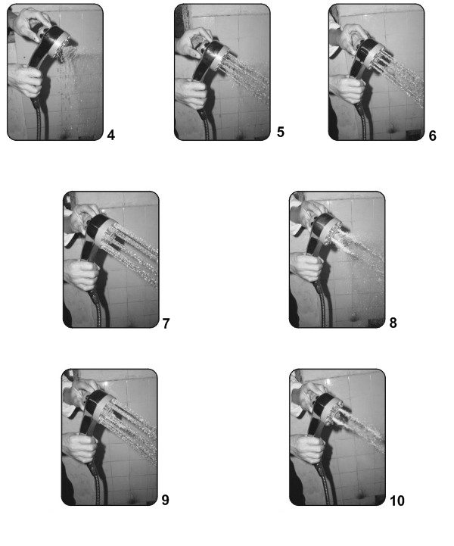

|  |  |
| --- | --- |
| 1. **Предосторожность при эксплуатации ванны**   ● Никогда не включайте насос, если в ванне нет воды, это приведет к повреждению изделия. Насос следует включать только при условии, что уровень воды выше положения форсунок, тогда вода не будет разбрызгиваться в разные стороны (см. рис).  ● Внутренний диаметр сливной трубки должен быть меньше внешнего диаметра сливного шланга, иначе слив будет затруднен. |  |

**V. Использование панели управления 4.1 (для блока управления 4.1)**

**1. Кнопки панели управления и их функции**

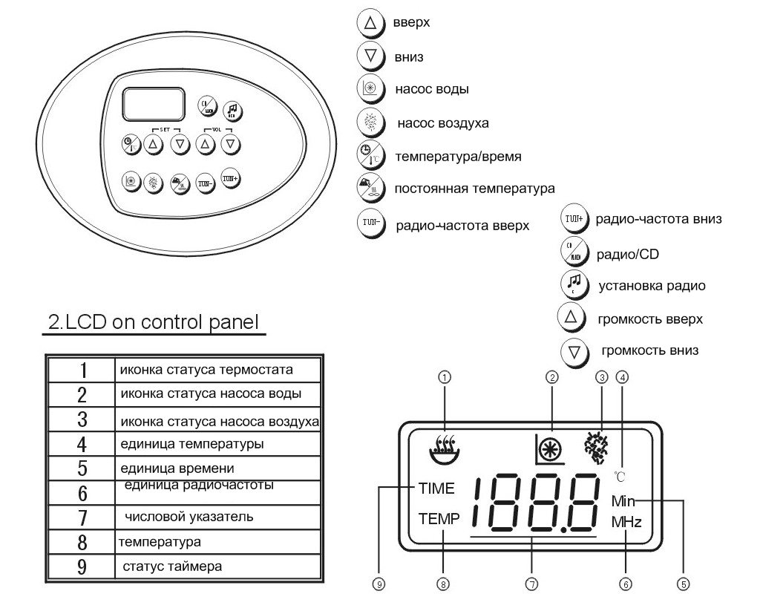

**3. Массаж**

**1) Использование гидро- или аэромассажа.**

**●Компьютеризированная ванна стандартной комплектации:**

Нажмите на кнопку . На экране загорится иконка . Пятью секундами позже насос воды начнет работу, можно наслаждаться гидромассажем.



Нажмите на кнопку . На экране загорится иконка . Заработает насос воздуха, вы можете наслаждаться аэромассажем. Повторное нажатие на кнопку выключит работу насоса. А повторное нажатие на кнопку выключит работу насоса воды.



● **Компьютеризированная ванна с аэромассажем:**

А) Нажмите кнопку **.** На экране загорится иконка . Пятью секундами позже насосы воды и воздуха начнут работу, можно наслаждаться аэромассажем. Повторное нажатие на кнопку выключит работу насоса воздуха, будет работать только функция гидромассажа. Если вы нажмете на кнопку в третий раз, иконка погаснет, насос воды выключится.



B) Нажмите на кнопку . На экране загорится иконка , насос воздуха начнет работу с постоянной скоростью. Повторно нажмите на кнопку , насос начнет работу с разными скоростями, пузырьки воздуха будут неравномерными. Нажмите на кнопку в третий раз, иконка погаснет, насос выключится.



**2) Установка постоянной температуры воды (применимо только для компьютеризированных ванн с насосом постоянной температуры):**

Нажмите на кнопку . На экране загорится иконка . Пятью секундами позже начнет работу насос постоянной температуры. Нажмите на кнопку , загорится иконка , вы можете наслаждаться постоянной температурой. Повторное нажатие на кнопку приведет к тому, что иконка погаснет, а функция постоянной температуры будет деактивирована.



**3)Использование озонации (дополнительная комплектация):**

Нажмите на кнопку, загорится подсветка кнопки. Пятью секундами позже насос воды начнет работу. Затем длительное нажатие (около 3 с.) на кнопку запустит работу озонатора. Повторное длительное нажатие на кнопку выключит озонатор.



**4)Установка длительности массажа:**

Нажмите на кнопку . На экране загорятся иконки и TIME. Нажмите на кнопку SET , кнопкой увеличивайте время, а кнопкой SET уменьшайте длительность массажа. Если время не установлено, ванна будет работать с длительностью по умолчанию.



**5) Как узнать температуру воды?**

Нажмите на кнопку . На экране загорятся иконки , TIME и показатели времени. Нажмите на кнопку , на экране загорятся иконки , TEMP и показатели температуры воды. Повторное нажатие на кнопку приведет к появлению показателей времени.



**4. Аудио функции**

**1) Выбор частоты FM радио:**

**●** Нажмите на кнопку . После выбора канала иконка с показателями времени сменится на иконку с показателями частоты. Каждый раз нажимая на кнопку , вы можете переключаться с пяти доступных каналов.



● При каждом включении ванны в сеть автоматически начнет играть последняя радиостанция.

● При первом использовании системы вы можете установить радиостанции в памяти системы:

Нажмите на кнопку для выбора частот. Нажмите на кнопку, чтобы найти нужную частоту. Длительное нажатие на кнопку приведет к автоматическому поиску станций. При нахождении радиостанции поиск прекратится автоматически. Нажмите на кнопку дольше 2 с., система запомнит радиочастоту.



1. **Для прослушивания CD**

Нажмите на кнопку . Повторно нажмите на эту кнопку, система вернется на проигрывание радио.



Примечание: необходим внешний CD-плеер.

1. **Регулировка громкости:**

При работающих функциях радио и CD нажмите на кнопку , чтобы прибавить громкость, а для того, чтобы уменьшить громкость.



**VI. Пульт ДУ**

1. **Кнопки пульта ДУ и их функции**

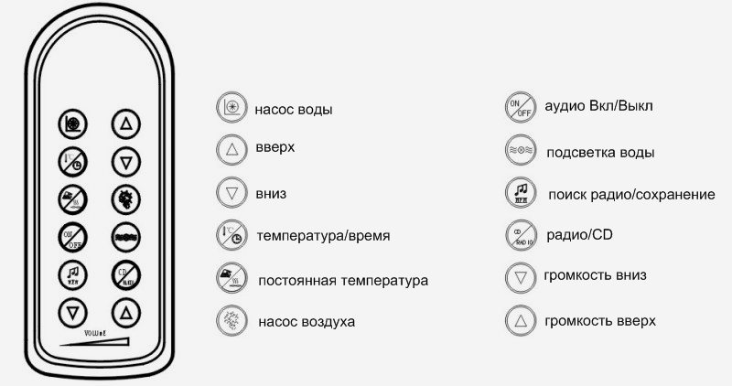

1. **Использование пульта ДУ**

Избегайте попадания воды на пульт ДУ.

Условия окружающей среды, такие как могут влиять на работу пульта ДУ.

**Включение/выключение подсветки воды** (только для компьютеризированных массажных ванн):

Нажмите на кнопку , загорится подсветка. Повторное нажатие на кнопку выключит свет.



**VII. Уход**

1. Для ухода за ванной никогда не пользуйтеськислотосодержащими и спиртосодержащими средствами, а также органическими растворителями (спиртом, аммиаком, ацетоном и т.п.) и не обрабатывайте ими ее поверхностей (деревянных панелей, пластиковых деталей, алюминиевых, плакированных деталей электроблока, окрашенных деталей и т.д.). Применяйте нейтральные моющие средства.
2. Необходимо следить за чистотой ванны, избегая засорения сливного отверстия посторонними предметами.
3. Используйте полироль для полировки, ванна будет выглядеть как новая.
4. Легкие царапины или следы от сигаретного пепла можно удалить зубной пастой и мягкой тканью.
5. Для ухода за плакированными деталями электроблока пользуйтесь мягкой хлопковой тканью. Никогда не применяйте для этого никаких грубых материалов. Использование органических растворителей запрещено.
6. Уход за поверхностью ванны: для удаления загрязнений используйте мягкую ткань и зубную пасту для полировки.
7. Очистка гидромассажной системы: заполните ванну горячей водой 40°. Добавьте моющее средство в расчете 2 г. на литр воды. Включите систему гидромассажа на 5 минут. Выключите, слейте воду. Затем заполните холодной водой и включите гидромассаж на 3 минуты. Остановите, слейте воду, протрите ванну. Остерегайтесь засорения фильтра остатками фито-косметики.
8. Во избежание засорения фильтр следует прочищать каждые 30 часов работы. Для этого поверните фильтр против часовой стрелки и выньте его. Промойте чистой водой и установите обратно.

**VIII. Схема установки**

1. Сливное отверстие должно быть радиусом 100~200мм, находиться в центре, как показано на рисунке.
2. Для ванн с микрокомпьютером следует заранее предусмотреть гнездо для CD. В комплектации ванны есть CD провод длиной 5 м.

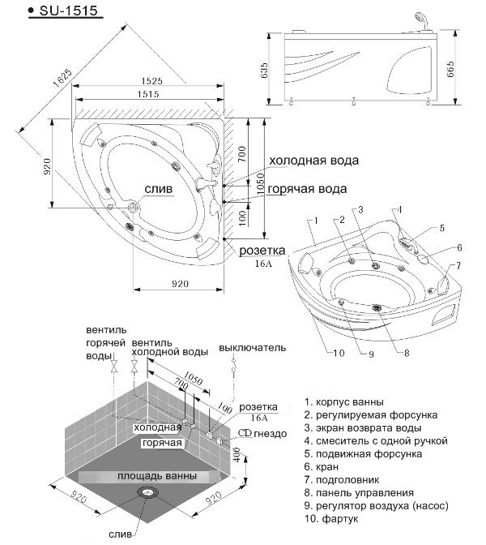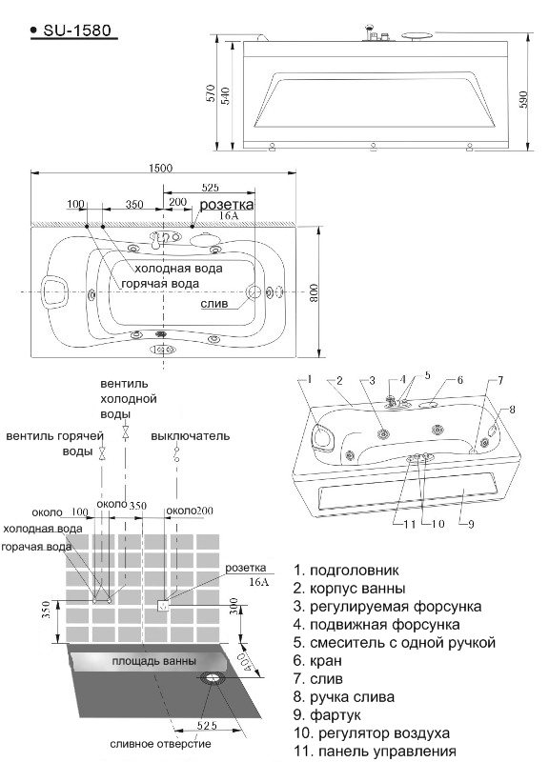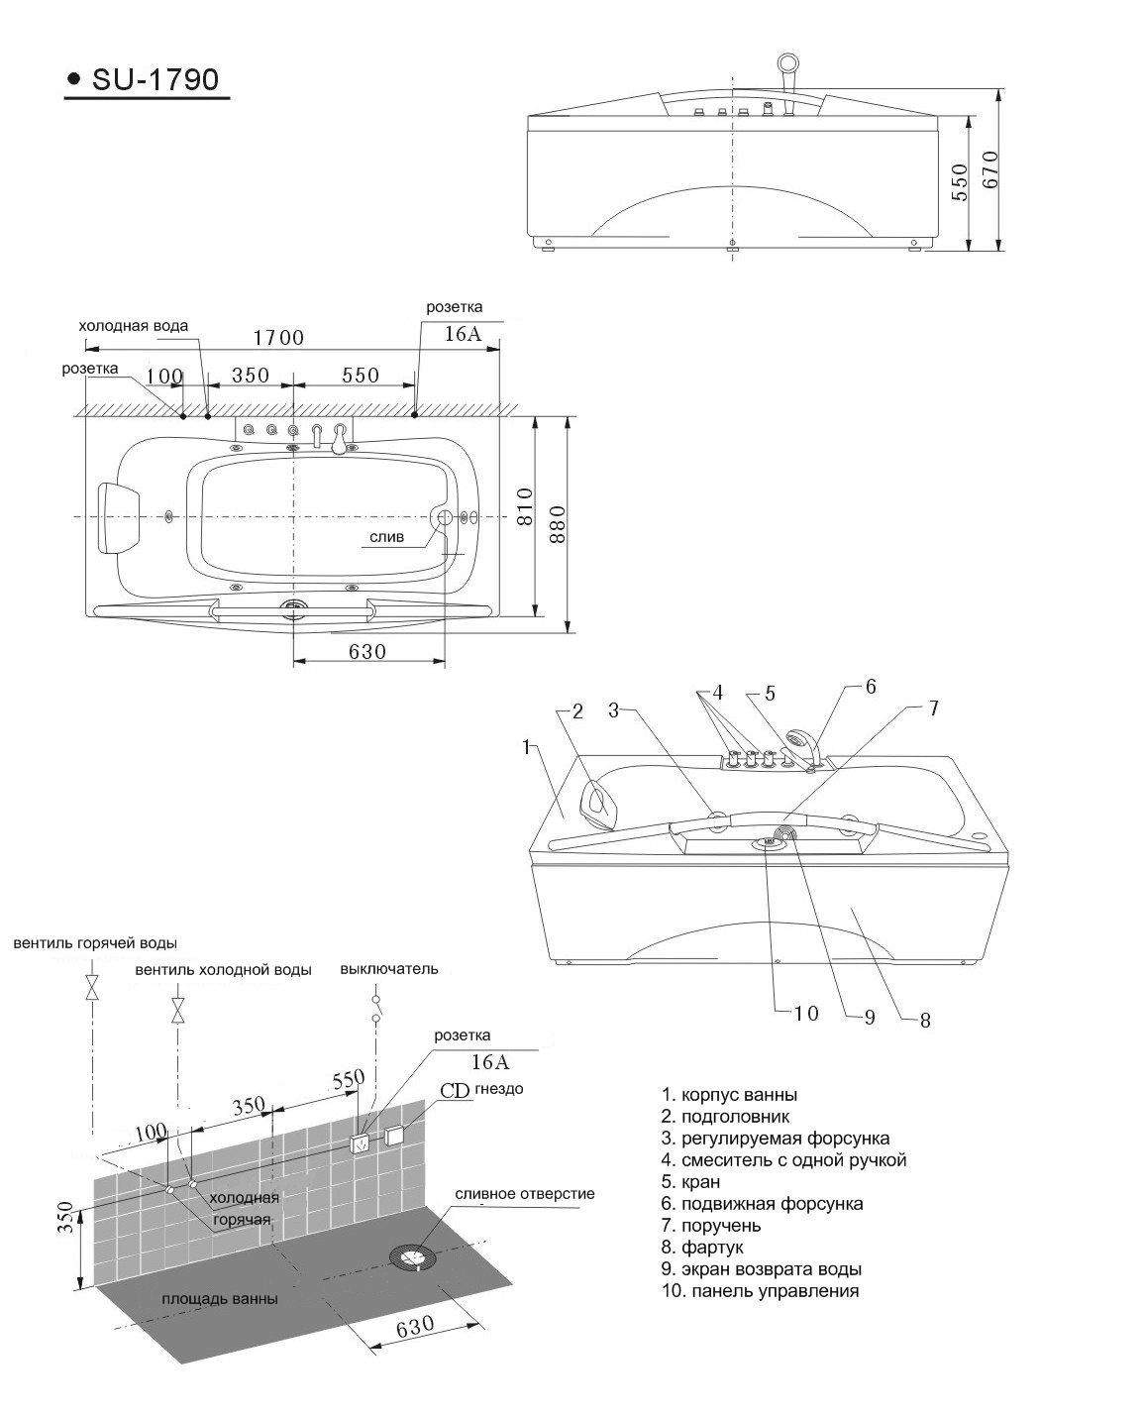

1. **Устранение неисправностей**

|  |  |  |
| --- | --- | --- |
| **Тип неисправности** | **Причина** | **Способ устранения** |
| 1. Насос не работает | 1. Неисправны кнопки на панели управления. 2. Вилка шнура питания не вставлена в розетку или питание сети недостаточно. 3. Насос забит посторонними предметами. 4. Уровень воды недостаточен. | 1. Замените панель управления. 2. Вставьте вилку в розетку. 3. Удалите посторонние предметы. 4. Добавьте воды до необходимого уровня. |
| 1. Не регулируется интенсивность массажа. | 1. Нет питания сети. 2. Пневматический выключатель (дополнительный) неисправен. 3. Трубка подачи воздуха соединена неверно. 4. Мини-мотор заблокирован. | 1. Вставьте вилку в розетку. 2. Отрегулируйте пневматический выключатель. 3. Соедините трубку подачи воздуха. 4. Отрегулируйте края вентиля. |
| 1. Течь воды из трубы подачи воды | 1.Прокладка трубы повреждена.  2. Соединение трубы не затянуто. | 1. Замените ее.  2. Затяните соединение. |